Sprawozdanie z Zadania nr: 3.4
Imię i Nazwisko: Bartosz Bieniek
Data: 04.01.2026

Lista jednokierunkowa.
Opis teoretyczny.
Lista jednokierunkowa to struktura danych, w której każdy element zawiera referencję do elementu po nim następującego (lub pustą, jeśli jest to element ostatni).
Klasa ją implementująca posiada odniesienie do pierwszego elementu, a także informację o sumarycznej ich ilości.
Opis działania algorytmu na przykładzie.
- Dodawanie elementów ($insert$).
Dodanie elementu do pustej listy polega na stworzeniu nowego węzła i zapisaniu odniesienia do niego w klasie.
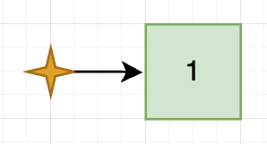
Rysunek 1 Dodawanie do listy pierwszego elementu.
Analogiczną operację wykonamy wstawiając element na pierwszej pozycji (indeks 0), jednak musimy wówczas pamiętać o ustawieniu w nowym węźle referencji do następującego go elementu.
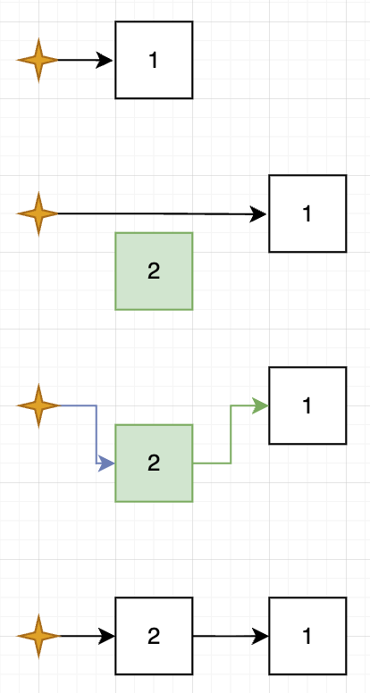
Rysunek 2 Dodawanie elementów na początku listy.
Aby dodać wartości na wybranych pozycjach, program przechodzi przez kolejne elementy listy i zmienia odniesienia. Dzieje się to w sposób zapewniający ciągłość łańcucha, to znaczy referencja do elementu następnego jest „przepinana” na utworzony element, a jemu samemu przypisywane jest odniesienie do kolejnej wartości.
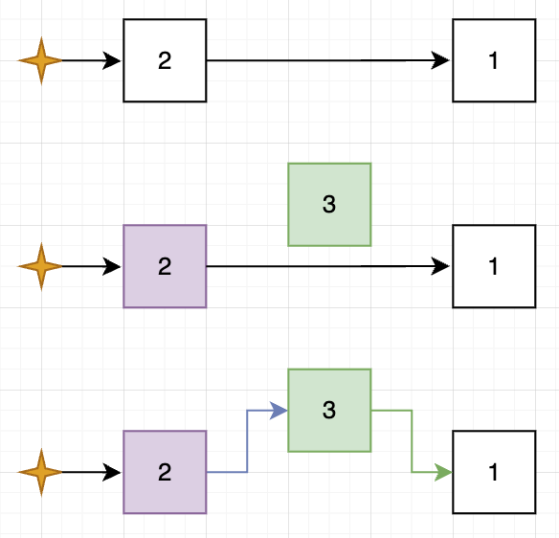
Rysunek 3 Dodawanie elementów na dowolnej pozycji w liście.

- Usuwanie elementów ($remove$).
Usuwanie elementów odbywa się na podobnej zasadzie do ich dodawania. Program odlicza indeksy, aż do natrafienia na właściwy element, a następnie przepina referencje w taki sposób, aby omijały wybraną wartość.
Przykładowo, aby usunąć element na pozycji o indeksie 1, program przejdzie do elementu go poprzedzającego, 9, wypisze na ekran wartość usuwanego elementu, 8, po czym odpowiednio poprawi odniesienia. Nie ma potrzeby usuwania referencji wychodzącej z usuwanego elementu, ponieważ instancja węzła i tak zostanie ostatecznie usunięta.
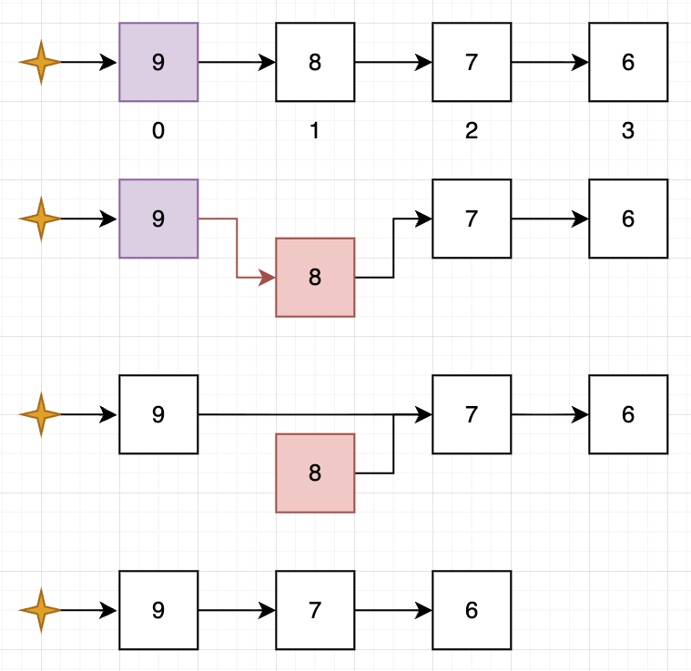
Rysunek 4 Usuwanie elementów z listy jednokierunkowej. Przykład 1.

W przypadku usuwania elementów z końca postąpimy w identyczny sposób, przepinając do poprzedzającego go elementu pustą referencję.
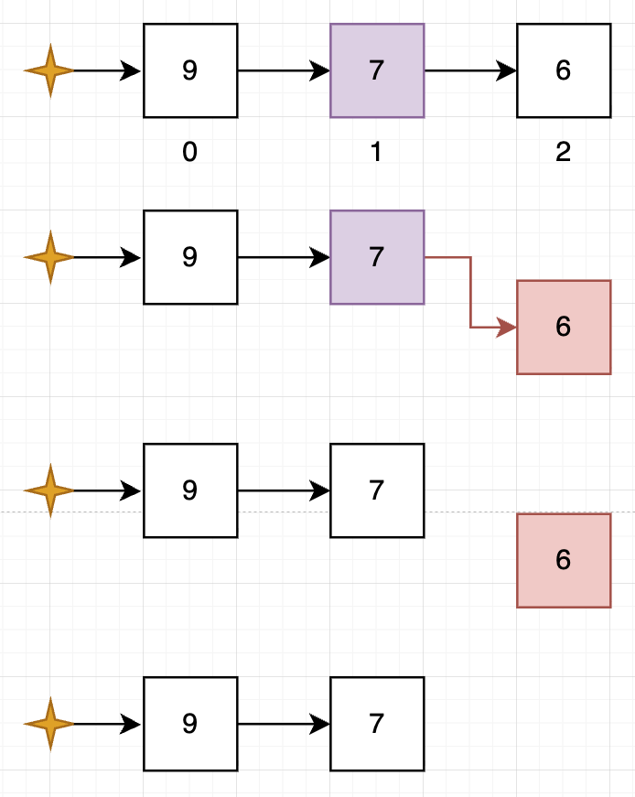
Rysunek 5 Usuwanie elementów z listy jednokierunkowej. Przykład 2.
Usuwając elementy z początku musimy pamiętać o przesunięciu odniesienia do pierwszego elementu w klasie.
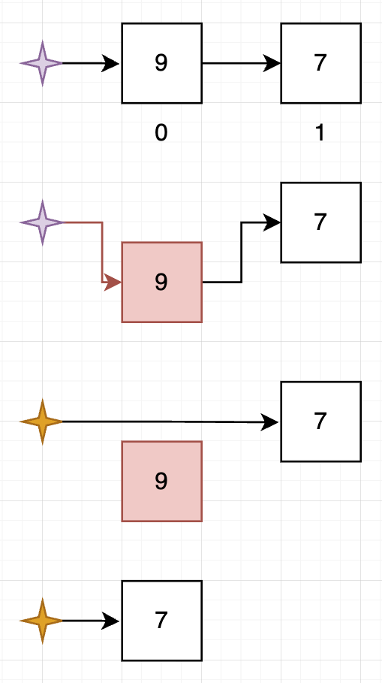
Rysunek 6 Usuwanie elementów z początku listy jednokierunkowej.

- Wyszukiwanie wartości w liście ($index$).
Aby odszukać w liście wartość program przechodzi przez jej kolejne elementy do momentu, gdy wartość w węźle będzie pokrywała się z tą wyszukiwaną. W przypadku gdy algorytm dojdzie do jej końca (odniesienie do następnego elementu będzie puste) zwracana jest wartość wskazująca na niepowodzenie, na przykład -1.
Zaprezentujmy na przykładzie wyszukiwania w poniższej liście wartości 7.
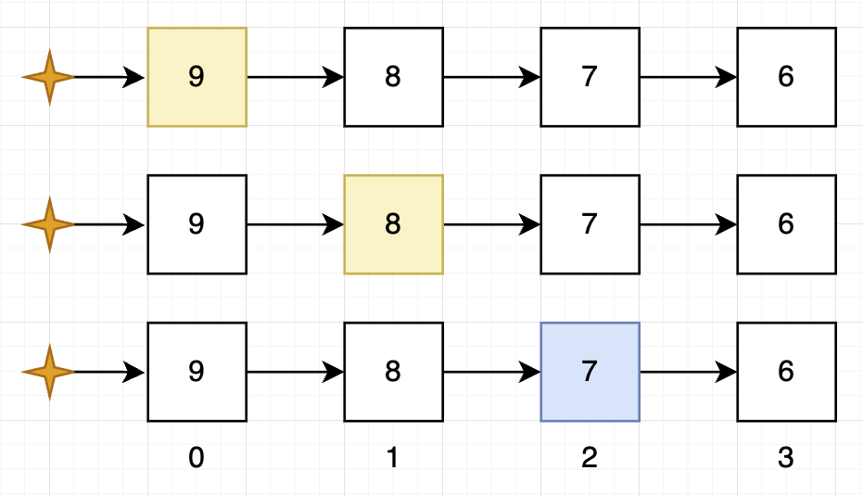
Rysunek 7 Wyszukiwanie wartości w liście.
Program na początku napotyka na wartość 9, a ponieważ jest ona różna od 7, algorytm przechodzi do kolejnego węzła. Tym razem odczytana wartość wynosi 8, co również nie odpowiada szukanej liczbie, dlatego program przechodzi do następnego elementu. Tym razem natrafia na wartość 7 i wypisuje na ekran indeks 2 odpowiadający ilości przejść.

